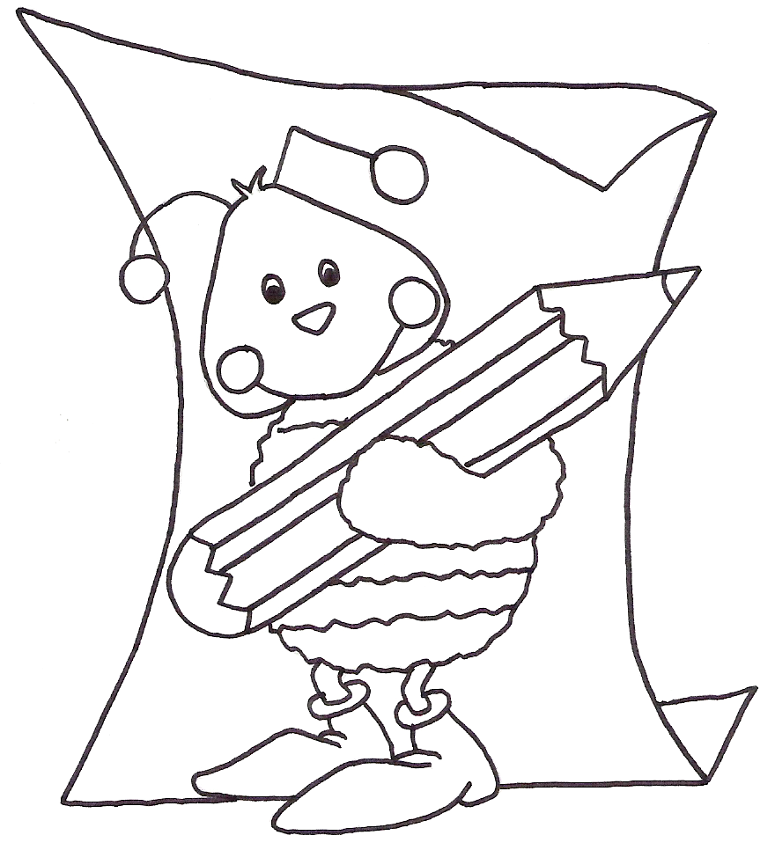
Língua Portuguesa

Nome:___________________________ Data: __________________

